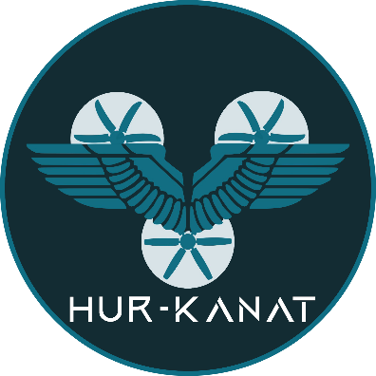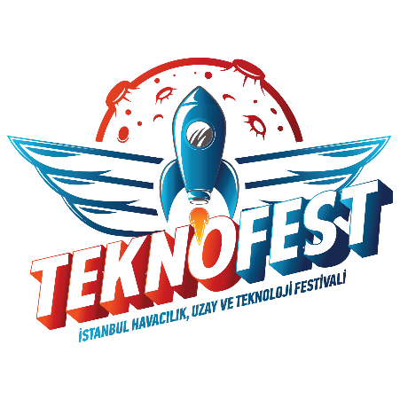

**Hür-Kanat**

**Hür-Kanat Takım Tanıtım Metni:**

Bizim amacımız insanlığa faydalı, dünyayı daha güzel ve yaşanabilir bir hale getirecek projeler üretmek; Ecdadımızdan aldığımız ilim ve bilim emaneti layıkıyla taşımak ve çıtasını bir üste çıkartmak, ülkemize bir katkı sağlayabilmektir. Ecdadımızın yolunda ilerleyerek günümüz teknoloji ve gelişim düzeyine uygun 3B tasarım, robotik kodlama ve programlama yöntemlerini kullanıyoruz. Devamlı gelişen ve büyüyen teknolojiyi bilinçli ve güvenli kullanıp, teknolojinin olumlu ve gerekli yönlerini kullanarak gelişmesinde bir katkı da biz sağlamaya çalışıyoruz. Takımımız daha önce Teknofest 2021 Liselerarası İnsansız Hava Araçları Yarışması’na katılmış ve finalist olmayı başarmıştır.

**Takım Üyeleri**

**Furkan Karaketir (Takım Kaptanı):** Yıldız Teknik Üniversitesi Kontrol ve Otomasyon Mühendisliği (İngilizce) 1. sınıf öğrencisiyim. Havacılık, savunma teknolojileri ve simülasyon teknolojilerine meraklıyım. Hür-Kanat takımının kaptanıyım. Takımdaki sorumluluklarım İHA için gerekli 3 Boyutlu tasarımları hazırlamak ve takım üyelerinin koordineli bir şekilde çalışmalarını sağlamaktır.

**Halit Başbuğ (Takım Üyesi):** TED Üniversitesi Elektrik-Elektronik Mühendisliği (İngilizce) 1. sınıf öğrencisiyim. Kablosuz haberleşme, savunma teknolojileri, simülasyon teknolojileri ve biyomimikri uygulamalarına meraklıyım. Takımdaki sorumluluğum İHA üzerinde bulunan radyo modülü ile yapılan ölçümleri harita üzerinde gösterebilen yazılımı hazırlamaktır.

**Furkan Kiraz (Takım Üyesi):** Gebze Teknik Üniversitesi Bilgisayar Mühendisliği (İngilizce) Hazırlık öğrencisiyim. Kablosuz haberleşme, savunma teknolojileri, simülasyon teknolojilerine meraklıyım. Takımdaki sorumluluklarım İHA’da kullanılacak elektronik malzemeleri seçmek ve nesne algılama algoritmalarını geliştirmektir.

**Recep Kepenek (Takım Üyesi):** Gebze Teknik Üniversitesi Bilgisayar Mühendisliği (İngilizce) Hazırlık öğrencisiyim. Kablosuz haberleşme, savunma teknolojileri, simülasyon teknolojilerine meraklıyım. Takımdaki sorumluluklarım İHA üzerinde bulunan kamera ile video kaydı alınmasını sağlamak, nesne algılama algoritmalarını geliştirmek ve görevleri planlamaktır.

**Ataullah Sazan (Danışman):** Gazi Üniversitesi Makine Mühendisliği (İngilizce) 4. sınıf öğrencisiyim. 2 yıl roket yarışmaları ve 1 yıl İHA yarışması tecrübem bulunmakta olup 2020 Teknofest İHA Serbest kategori finalistiyim. Katı modelleme, yapısal analiz ve kompozit üzerine çalışmalarım bulunmakta. Görevim takımın yaşadığı problemlerde devreye girerek yol gösterme, çözüm üretmektir.

***(Takım Kuruluş Yılı 2021)***

**Takım Fotoğrafları:**

